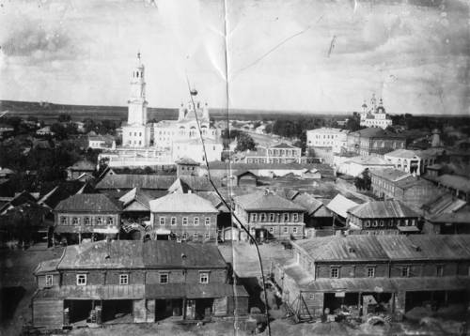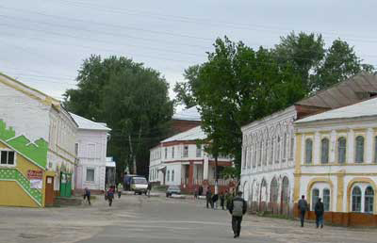
Информационный бюллетень
Темниковского городского поселения Темниковского муниципального района

Республики Мордовия
(Является официальным печатным изданием Темниковского городского поселения)
22.06.2023г. № 6/4

СОВЕТ ДЕПУТАТОВ ТЕМНИКОВСКОГО ГОРОДСКОГО ПОСЕЛЕНИЯ
ТЕМНИКОВСКОГО МУНИЦИПАЛЬНОГО РАЙОНА
РЕСПУБЛИКИ МОРДОВИЯ
четырнадцатая сессия седьмого созыва
РЕШЕНИЕ
22.06.2023г. № 73
Об утверждении стоимости услуг, предоставляемых согласно гарантированному перечню услуг по погребению

В соответствии с пунктом 3 статьи 9 и пунктом 1 статьи 10 Федерального закона от 12 января 1996 г. № 8-ФЗ "О погребении и похоронном деле", Постановлением Правительства Российской Федерации от 30 января 2023 г. № 119 «Об утверждении коэффициента индексации выплат, пособий и компенсаций в 2023году», по согласованию с Отделением Фонда пенсионного и социального страхования Российской Федерации по Республике Мордовия, Государственным учреждением - региональным отделением Фонда социального страхования Российской Федерации по Республике Мордовия и Республиканской службой по тарифам Республики Мордовия, Совет депутатов Темниковского городского поселения Темниковского муниципального района Республики Мордовия р е ш и л :

1. Утвердить прилагаемую стоимость услуг, предоставляемых по гарантированному перечню услуг по погребению.
2. Признать утратившим силу Решение Совета депутатов Темниковского городского поселения Темниковского муниципального района Республики Мордовия от 08.02.2023 г. №60 «Об утверждении стоимости услуг, предоставляемых согласно гарантированному перечню услуг по погребению»

3. Настоящее решение вступает в силу после дня его официального опубликования и распространяет свое действие на правоотношения, возникшие с 1 февраля 2023 года.

Председатель Совета депутатов Темниковского городского поселения О.М.Хозина

Приложение

к решению Совета депутатов
Темниковского городского поселения
Темниковского муниципального
района Республики Мордовия
от 22.06.2023 г. № 73

Стоимость услуг, предоставляемых по гарантированному перечню услуг по погребению с 1 февраля 2023 года
№ п/п | Гарантированный перечень услуг по погребению | Количество услуг | Тариф в руб.
1 | 2 | 3 | 4
1. | Оформление документов, необходимых для погребения | 1 | бесплатно
2. | Предоставление, доставка гроба и других предметов, необходимых для погребения | 1 | 4656,83
3. | Перевозка тела умершего на кладбище | 1 | 1925,65
4. | Погребение тела умершего | 1 | 1211,00
5 | Итого стоимость услуг по погребению | 4 | 7793,48

Учредитель: Совет депутатов Темниковского городского поселения Темниковского муниципального района Республики Мордовия
Тираж – 100 экз.

